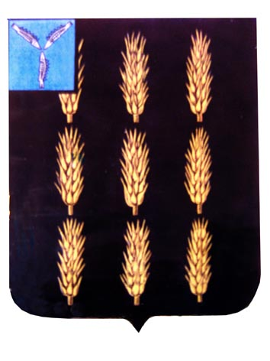

**АДМИНИСТРАЦИЯ ЕКАТЕРИНОВСКОГО МУНИЦИПАЛЬНОГО РАЙОНА**

**САРАТОВСКОЙ ОБЛАСТИ**

## **ПОСТАНОВЛЕНИЕ**

от 17.07.2017 г. № 456

р.п. Екатериновка

**О внесении изменений в постановление № 635 от 21.12.2016 года «Об утверждении порядка принятия решения о включении (об отказе во включении) в список граждан, имеющих право на приобретение жилья экономического класса в рамках программы «Жильё для российской семьи»**

В соответствии с Постановлением Правительства Саратовской области от 14.11.2014 г. № 634-П «О реализации некоторых положений в рамках реализации программы «Жилье для российской семьи»

ПОСТАНОВЛЯЮ:

1. внести изменение в приложение № 1 к постановлению администрации Екатериновского муниципального района № 635 от 21.12.2016 года «Об утверждении порядка принятия решения о включении (об отказе во включение) в список граждан, имеющих право на приобретение жилья экономического класса в рамках программы «жилье для российской семьи» следующего содержания:

1.1. Вывести из состава межведомственной комиссии по рассмотрению вопросов об улучшении жилищных условий граждан с использованием средств материнского (семейного) капитала - консультанта управления архитектуры капитального строительства, экологии и ЖКХ администрации Екатериновского муниципального района Фролову А.Н.;

1.2. Ввести в состав межведомственной комиссии по рассмотрению вопросов об улучшении жилищных условий граждан с использованием средств материнского (семейного) капитала - консультанта управления архитектуры капитального строительства, экологии и ЖКХ администрации Екатериновского муниципального района Демортыно Д.В.;

2. Контроль за исполнением надлежащего постановления возложить на заместителя главы администрации по инфраструктуре, вопросам экологии и безопасности, жилищно – коммунальной сферы – Вдовину Т.В.

**Глава Екатериновского**

**муниципального района С.Б. Зязин**